Енглески језик - Шести разред - 11. Недеља - 25.05.-29.05.2020.-
Драга децо,
Обавезно погледајте ТВ час који ће бити у четвртак. Током ових 11. недеља углавном смо вежбали граматику.
Овде ћете имати вежбања где ћете обновити и научити неке речи које су повезане са светом музике.
У делу „Summary“ имате издвојене речи музичких праваца, инструмената, именице и придеве које се односе на људе који се баве музиком.
Најпре препишите и преведите ове речи(превод се налази у речнику у радним свескама код 7 лекције). А затим урадите 4 вежбања.
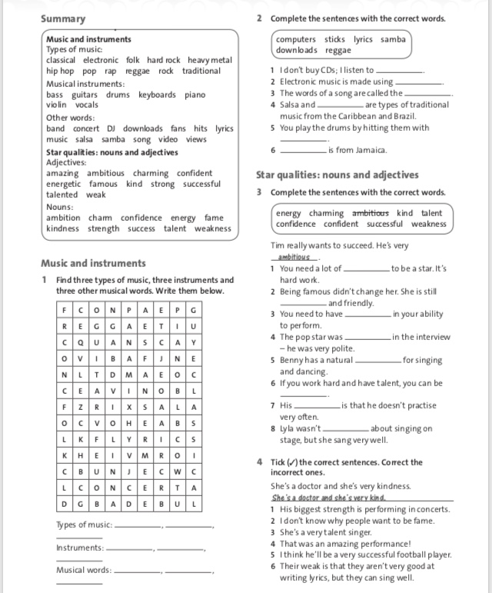
Ако неко жели додатно да вежба може да уради вежбања на 68. 69. и 72. Страни у књизи
Овде имате додатне линкове које можете послушати
- https://youtu.be/6g97Dbiyc3I
Добићете појашњење следећих речи
- Concert 2. To see in concert 3. To listen to...(music, artist) 4. To write a...(song, music) 5. Track 6. Beat 7. Tempo 8. Upbeat 9. Downtempo 10. Genre

- https://www.youtube.com/watch?v=tiy4FRLHS_Q
Music vs Songs , instruments

